السنة الأولى |  | النشاط: أشاهد أستمع وأتحدث  المحتوى: الصحة المدرسية (السلوكيات الصحية والتغذية السليمة)  الميدان: تعبير شفوي  الهدف التعلمي: أن يعرف معنى الصحة المدرسية.  أن يميز بين السلوكيات الصحية وغير الصحية في التغذية.  أن يمارس العادات الصحية في حياته اليومية.
الدرس الافتتاحي
اليوم: / | الأسبوع:/
المراحل | الوضعيات التعليمية التعلّمية والنشاطات المقترحة | مؤشرات التقويم
وضعية الانطلاق | تسأل المعلمة:  - ماذا تتناول خلال يومك؟ وهل طعامك صحي أم غير صحي؟  - كيف نحافظ على صحتنا ونحن في المدرسة؟ | يتسمع  يجيب
بناء التعلمات | - تسأل المعلمة: عند عودتك من المدرسة، ماذا تفعل قبل أن تتناول الغداء؟  يتوصل المتعلم إلى أهمية غسل يديه.  - تسأل المعلمة: ما الذي قد يحدث لك لو تناولت وجبة الغداء دون أن تغسل يديك؟  تلصق المعلمة مشاهد على السبورة، وتطلب من المتعلمين التعبير عنها تعبيرًا حرًا.  الخلاصة:  لأحافظ على صحتي، ألتزم بالعادات والسلوكيات الصحية عند الأكل، وهي:  - أغسل يديّ والأغذية قبل تناولها.  - أعتدل في الجلوس.  - أنظف أسناني بعد الأكل.  - أتناول غذاءً صحيًا ومتوازنًا. | يستمع  يلاحظ الصور  يجيب عن الأسئلة  يستنتج
  الصورة 01:  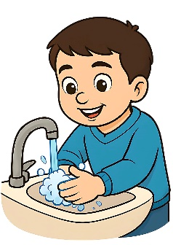  - ماذا يفعل هذا الطفل؟ ولماذا؟  - ماذا قد يحدث لو أكلنا دون أن نغسل أيدينا؟  - ماذا نفعل بعد الأكل؟ | الصورة 02:  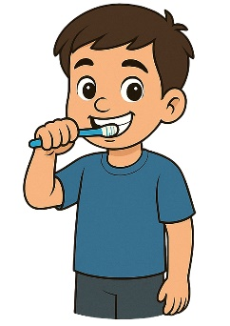  - ماذا تفعل بعد الانتهاء من الأكل؟ ولماذا؟  - ماذا يحدث لأسنانك لو لم تنظفها؟  - متى يجب غسل الأسنان؟ |  | الصورة 3:  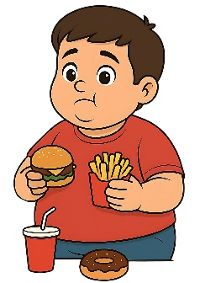  - كيف يبدو هذا الطفل؟ ولماذا؟  - هل غذاؤه صحي؟  - ماذا يجب أن يفعل حتى يكون جسمه صحيًا؟
  الصورة 4:  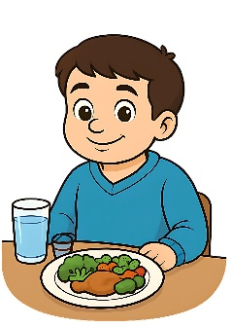  - ماذا يفعل هذا الطفل؟  - كيف هو غذاؤه؟ |  | الصورة 5:  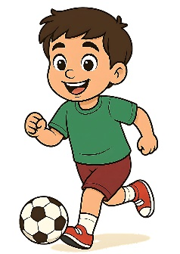  - هل يكفينا الغذاء الصحي فقط للمحافظة على صحتنا؟  - ماذا يفعل الطفل في الصورة؟  - لماذا نمارس الرياضة؟
استثمار المكتسبات | صفّق عند الإجابة الصحيحة، وضع يدك على رأسك عند الإجابة الخاطئة:  - أغسل يدي قبل الأكل فقط ........  - أغسل أسناني بعد الأكل ........  - لا أمارس الرياضة لأنها تتعبني ........  - أشرب مشروبات غازية ........  - آكل بسرعة وبشراهة ........ | يناقش  ويجيب
